

МІНІСТЕРСТВО ОСВІТИ І НАУКИ УКРАЇНИ

**Український державний університет науки і технологій**

Кафедра «Комп’ютерні інформаційні технології»

**Лабораторна робота №4**

**з дисципліни «Професійна практика програмної інженерії»**

## на тему:

**«Аналіз коду та тестування ПЗ»**

Виконав:

студент гр. ПЗ2011

Кулик Сергій Вадимович

Прийняла:

Шаповал І.В.

Дніпро, 2022

**Тема:** Аналіз коду та тестування ПО.

**Мета:** Отримання навичок щодо способів аналізу коду за допомогою середовища розробки (Visual Studio), а також оцінка програми на ресурсомісткість.

**Постановка задачі**

Помилок в коді не повинно бути, адже під час розробки бібліотеки було проведене тестування з виловом виняткових ситуацій. Кількість виділеної пам’яті залежить від розмірів рядків, які сворюються в програмі.

*Лістинг аналізу коду*

Повторная сборка начата…

1>------ Перестроение всех файлов начато: проект: TestStringLibrary, Конфигурация: Debug Any CPU ------

Восстановлен C:\Users\serez\source\repos\TestStringLibrary\TestStringLibrary.csproj (за 19 ms).

1>TestStringLibrary -> C:\Users\serez\source\repos\TestStringLibrary\bin\Debug\net6.0\TestStringLibrary.dll

========== Перестроение всех проектов: успешно: 1, с ошибками: 0, пропущено: 0 ==========

**Профілювання програми**

Знімки пам’яті були зроблені після виклику кожного методу бібліотеки. На знімках видно, що виділення пам’яті збільшується, проте не значно, адже нові об’єкти не створювалися. Зменшення кількості пам’яті не відбувалося, адже збір сміття розпочинається після

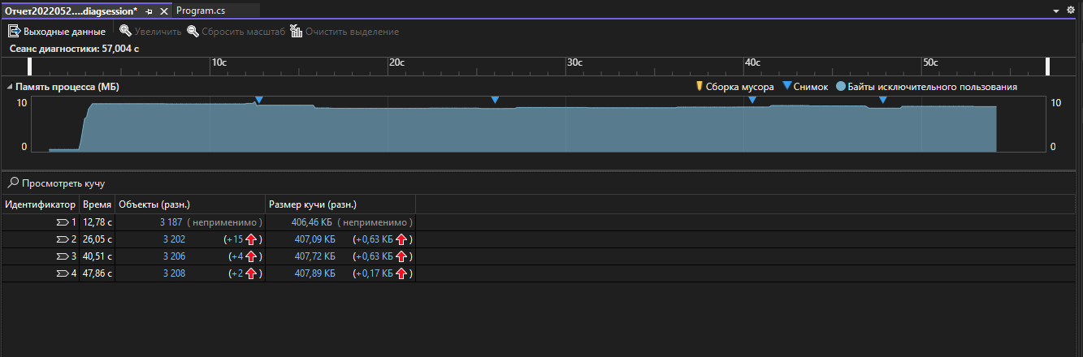

**Висновок**

Під час виконання лабараторної роботи виконував профілювання програми. Visual Studio має широкий функціонал для відстеження роботи програми. Можна відслідковувати кількість виділення пам’яті за допомогою скріншотів, розподіл пам’яті по об’єктам, пам’ять процессора і багато інших можливостей. Також на мою думку був знайдений недолік, що для створення скріншотів пам’ятів у консольній програмі, в якій немає стану очікування треба використовувати точки зупину інакше програма за лічені секунди завершить роботу і ви не зможете глянути де міг бути витік пам’яті.